Д/з от 27.02, 28.02, 29.02.
1) В тональности Ля мажор постройте заданные интервальные последовательности в соответствии с ключевыми знаками. Никаких новых знаков появиться не должно! Обязательно сыграйте и спойте, что получилось.
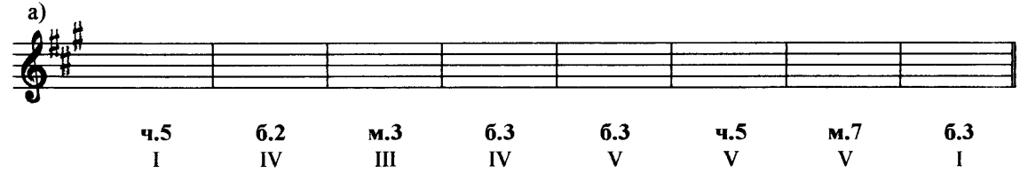
2) В тональности Ми-бемоль мажор постройте заданные интервальные последовательности в соответствии с ключевыми знаками. Никаких новых знаков появиться не должно! Обязательно сыграйте и спойте, что получилось.
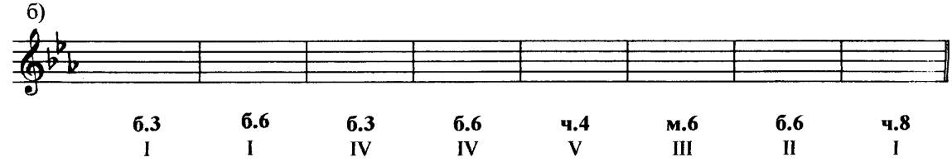
3) Б. Калмыков, Г. Фридкин. Сольфеджио, I часть, одноголосие, № 315. Настраиваемся в тональности: поём гамму, t5/3. Затем поём этот номер с дирижированием за фортепиано несколько раз.

